Министерство транспорта Российской Федерации

Федеральное государственное автономное образовательное

учреждение высшего образования

«Российский университет транспорта»

(ФГАОУ ВО РУТ(МИИТ), РУТ (МИИТ)

Институт транспортной техники и систем управления

Кафедра «Управление и защита информации»

Лабораторная работа № 11

по дисциплине: «Программирование и основы алгоритмизации»

на тему: «Методы»

Выполнил: ст. гр. ТУУ-111

Ванчаев Д.С.

Вариант №10

15.05.2025

(дата выполнения)

Проверил: к.т.н., доц. Сафронов А.И.

(дата приёмки)

Москва – 2025 г.

# **1. Цель работы**

В интегрированной среде Microsoft Visual Studio на языке Visual C# в консольном режиме составить программное обеспечение для решения типовых задач программирования по тематике «Методы» («Methods»), заданных по варианту.

# **2. Формулировка задачи**

Составить типизированный метод поиска чисел Фибоначчи. В качестве параметра метода подаётся M-е по счёту число Фибоначчи. Вывести последовательно 7, 4 и 13 числа Фибоначчи и найти сумму цифр всех этих чисел. При наименовании метода использовать префикс «_j».

# **3. Блок-схема алгоритма**

Рисунок 1 – Блок-схема алгоритма

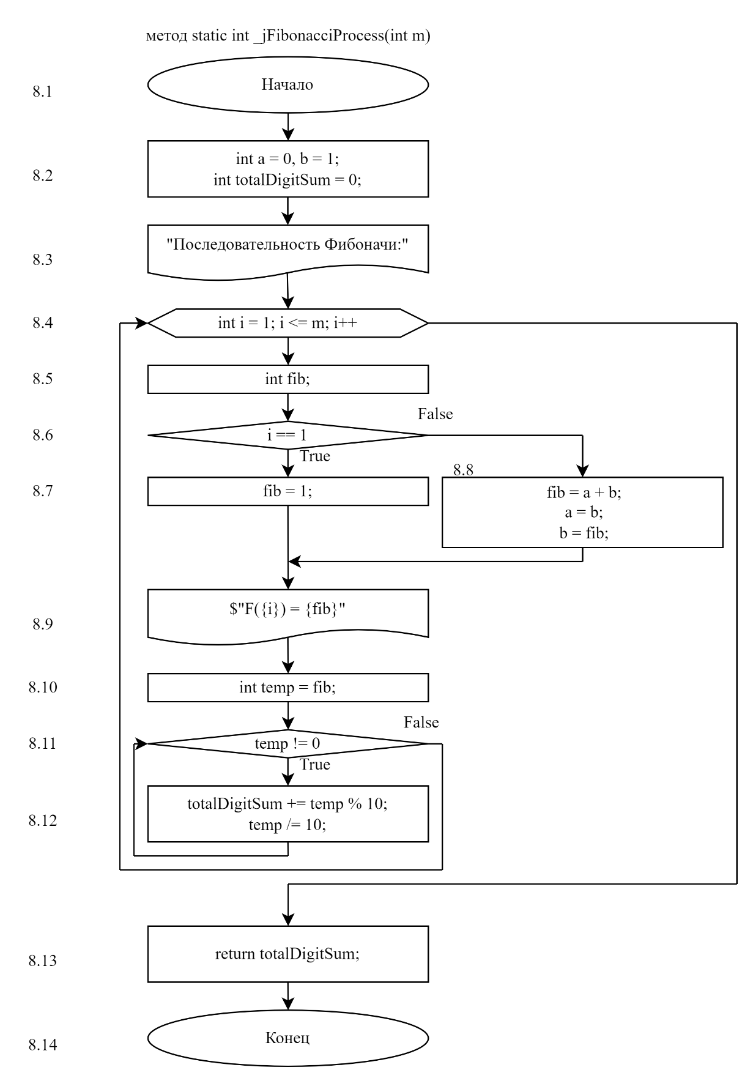

Рисунок 2 – Блок-схема метода *_jFibonacciProcess*

# **4. Подбор тестовых примеров**

Последовательность Фибоначчи для числа 7: 1, 1, 2, 3, 5, 8, 13; Сумма цифр всех чисел: 24.

Последовательность Фибоначчи для числа 4: 1, 1, 2, 3; Сумма цифр всех чисел: 7.

Последовательность Фибоначчи для числа 13: 1, 1, 2, 3, 5, 8, 13, 21, 34, 55, 89, 144, 233; Сумма цифр всех чисел: 78.

# **5. Листинг (код) программы**

using System;

namespace Methods

{

internal class Program

{

static int _jFibonacciProcess(int m)

{

int a = 0, b = 1;

int totalDigitSum = 0;

Console.WriteLine("Последовательность Фибоначи:");

for (int i = 1; i <= m; i++)

{

int fib;

if (i == 1)

{

fib = 1;

}

else

{

fib = a + b;

a = b;

b = fib;

}

Console.WriteLine($"F({i}) = {fib}");

int temp = fib;

while (temp != 0)

{

totalDigitSum += temp % 10;

temp /= 10;

}

}

return totalDigitSum;

}

static void Main(string[] args)

{

while (true)

{

Console.Write("Введите число (или 'exit' для выхода): ");

string inputStr = Console.ReadLine();

if (inputStr.ToLower() == "exit")

{

Console.WriteLine("Выход из программы.");

break;

}

if (int.TryParse(inputStr, out int input) && input > 0)

{

int sum = _jFibonacciProcess(input);

Console.WriteLine($"Сумма цифр = {sum}");

}

else

{

Console.WriteLine("Некорректный ввод. Введите положительное целое число или 'exit'.");

}

Console.WriteLine();

}

}

}

}

# **6. Расчет тестовых примеров на ПК**

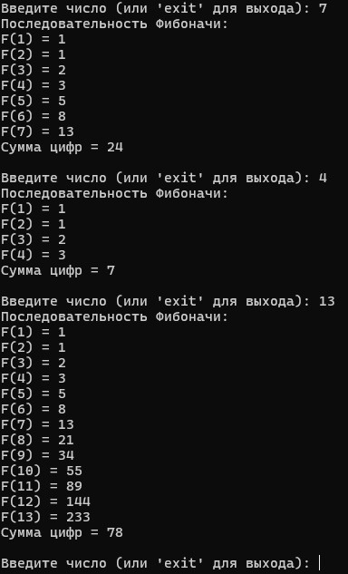

Рисунок 3 – Расчет тестовых примеров на ПК

# **7. Вывод по работе**

В интегрированной среде Microsoft Visual Studio на языке Visual C# в консольном режиме составлено программное обеспечение для решения типовых задач программирования по тематике «Методы» («Methods»), заданных по варианту. Продуман многоразовый ввод пользовательских данных, закреплен навык построения алгоритмов.